Zastosowania webowe - Programowanie zaawansowanych aplikacji webowych
Raport 6

Skład grupy: Jędrzej Urbaniak, Maciej Ilów, Magdalena Komorowska, Wojciech Adamski
Temat: Portfolio fotografa z dynamiczną galerią

Opis projektu:
Serwis portfolio fotografa z dynamiczną galerią zdjęć, umożliwiającą elastyczne zarządzanie i prezentację prac. Projekt zakłada implementację systemu rezerwacji terminów i usług, co ułatwi klientom umawianie sesji zdjęciowych. Dodatkowo, serwis będzie zintegrowany z popularnymi platformami społecznościowymi, co pozwoli na łatwe udostępnianie treści i zwiększenie zasięgu. Celem jest stworzenie solidnego fundamentu dla aplikacji typu Single Page Application (SPA) w architekturze headless, z wykorzystaniem frameworku FastAPI dla backendu i technologii React dla frontendu, co zapewnia wysoką wydajność, skalowalność i elastyczność w rozwoju

Architektura i Technologie:
- Architektura: Headless SPA.
- Frontend: React, TypeScript, Tailwind CSS, z narzędziem Vite do budowania.
- Backend: Oparty na frameworku FastAPI, z implementacją bezstanowego uwierzytelniania JWT.
- Baza Danych: PostgreSQL, zarządzana za pomocą ORM SQLAlchemy.

Narzędzia do testowania wydajności: WebPageTest, Google Lighthouse, JMeter

Metryki do oceny wydajności:
- Time to First Byte (TTFB)
- Largest Contentful Paint (LCP)
- Interaction to Next Paint (INP)
- Cumulative Layout Shift (CLS)
- Total Blocking Time (TBT)

Zastosowane optymalizacje

Miniatury obrazów

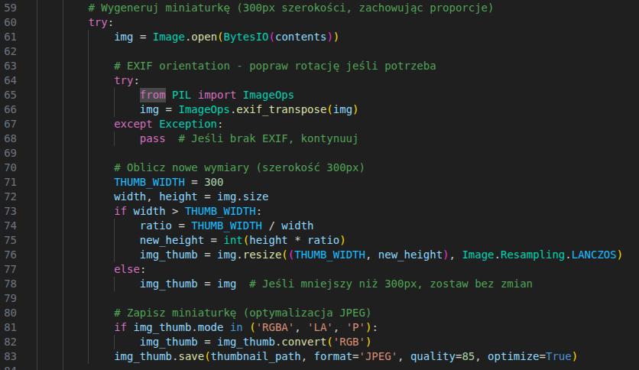

Przed kliknięciem użytkownika na obraz, zamiast pełnego zdjęcia pokazuje się jego miniaturka o zmniejszonym rozmiarze.

Miniaturki zostały wygenerowane za pomocą skryptu w Pythonie używającego biblioteki Pillow.

Parametry jakich użyto podczas generowania miniaturek:
- Szerokość obrazu: 300px (z zachowaniem proporcji)
- Jakość kompresji: 85%
- Skalowanie Lanczos

Jak to działa w kodzie
Przy uploadzie zdjęcia w create_new_photo (endpoint /api/v1/photos/)
backend zapisuje plik do uploads/ i od razu robi miniaturę. Tworzy katalog uploads/thumbnails, używa Pillow, żeby otworzyć świeżo zapisany plik, zmniejsza go do max 800 px dłuższego boku i zapisuje pod tą samą nazwą w podkatalogu thumbnails. Jeśli miniatury nie uda się stworzyć, operacja nie przerywa uploadu – zapisuje sam oryginał.

Do bazy trafiają dwa pola: image_url (pełny plik) i thumbnail_url (miniatura) – dzięki kolumnie thumbnail_url w modelu Photo i polom w schemacie. CRUD zapisuje oba adresy, a przy kasowaniu usuwa także miniaturę z dysku.

Ścieżka /uploads jest serwowana statycznie (FastAPI/nginx), a katalog /app/uploads jest podmontowany do frontend/public/uploads, więc front po prostu wstawia URL-e, które dostał z API (thumbnail_url w gridzie, image_url po kliknięciu), bez trzymania plików w bundlu.

Cache’owanie zawartości
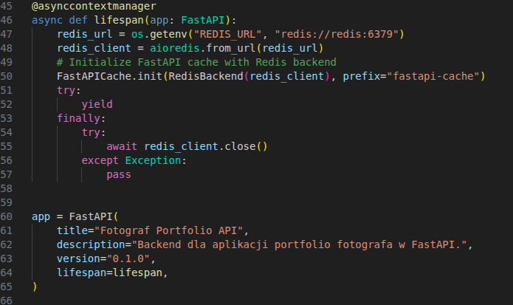
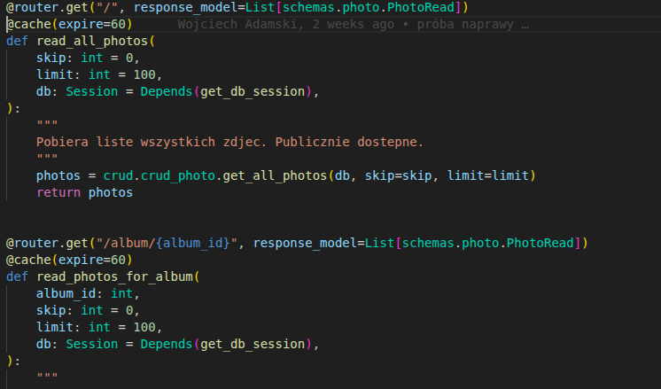

Wdrożono hybrydową strategię cache'owania, która balansuje między wydajnością a spójnością danych. Zasoby statyczne (zdjęcia i miniatury) są opatrzone nagłówkiem Cache-Control wymuszającym ich przechowywanie w przeglądarce przez rok, co redukuje czas ładowania dla powracających użytkowników niemal do zera. Z kolei dla endpointów API zwracających listy danych cache został całkowicie wyłączony, co gwarantuje administratorowi podgląd rzeczywistego stanu bazy danych i eliminuje problem "powracających" usuniętych zdjęć.
Dla zapewnienia stabilności na ograniczonej instancji Azure B1s (1 GB RAM), zastosowano mechanizmy ochrony zasobów serwera. Przetwarzanie wgrywanych plików graficznych odbywa się sekwencyjnie (ograniczenie do jednego wątku), a po każdej operacji wymuszane jest natychmiastowe czyszczenie pamięci (Garbage Collection). Takie rozwiązanie zapobiega przeciążeniom i błędom "Out Of Memory", zapewniając ciągłość działania usługi nawet przy intensywnym uploadzie dużych plików.
1. Browser żąda: /api/v1/photos/album/1
2. Redis: zwróć cached (60s)
3. Browser żąda: /uploads/photo_thumb.webp
4. Nginx: czy cache na 1 rok? → YES → return z cache
1. Browser żąda: /api/v1/photos/album/1
2. Redis: zwróć cached (60s)
3. Browser żąda: /uploads/photo_thumb.webp
4. Nginx: czy cache na 1 rok? → YES → return z cache

Porównanie metryk

Parametry testów

WebPageTest dla strony http://fotograf.norwayeast.cloudapp.azure.com/

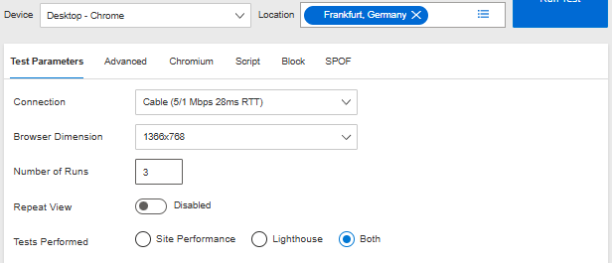

JMeter dla strony http://fotograf.norwayeast.cloudapp.azure.com/

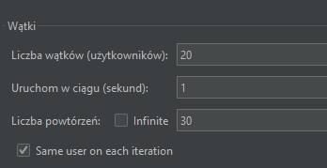

Wyniki testów

WebPageTest
- Time to First Byte (TTFB)
- Largest Contentful Paint (LCP)
- First Contentful Paint (FCP)
- Cumulative Layout Shift (CLS)
Strona | TTFB [s] |  |  | FCP [ms] |  |  | LCP [s] |  |  | CLS
Strona | Raport 1 | Opt. 1 | Opt. 2 | Raport 2 | Opt. 1 | Opt. 2 | Raport 3 | Opt. 1 | Opt. 2 | Raport 4 | Opt. 1 | Opt. 2
Home | 0.155 | 0.166 | 0.165 | 651 | 784 | 751 | 1.32 | 1.286 | 1.292 | 0.021 | 0.021 | 0.021
Galeria | 0.159 | 0.163 | 0.16 | 551 | 735 | 581 | 4.64 | 1.135 | 1.19 | 0.128 | 0.128 | 0.128
Album (JPG) | 0.156 | 0.16 | 0.164 | 573 | 590 | 795 | 4.51 | 2.31 | 2.29 | 0.323 | 0.295 | 0.293
Album (WebP) | 0.157 | 0.169 | 0.166 | 591 | 739 | 715 | 1.466 | 1.038 | 1.03 | 0.342 | 0.287 | 0.287
Kontakt | 0.154 | 0.161 | 0.165 | 672 | 715 | 740 | 0.672 | 0.715 | 0.74 | 0 | 0 | 0
Opt. 1, 2, 3 - Kolejne optymalizacje
Tabela przedstawia zmiany parametrów wydajności aplikacji obserwowane na trzech etapach jej rozwoju:
- Raport 3 (Baseline) – stan systemu przed wprowadzeniem optymalizacji,
- Optymalizacja 1 – zastosowanie backendowego generowania miniaturek obrazów (WebP, skalowanie),
- Optymalizacja 2 – wprowadzenie dodatkowych usprawnień, takich jak lazy loading oraz konfiguracja nagłówków Cache-Control.

- Time to First Byte (TTFB) – Stabilność backendu
- Wyniki: Wartości TTFB pozostawały na zbliżonym poziomie na wszystkich etapach rozwoju aplikacji i mieściły się w zakresie od 0,154 s do 0,169 s.
- Wniosek: Dodanie logiki przetwarzania obrazów oraz obsługa zwiększonej liczby żądań nie spowodowały istotnego pogorszenia czasu odpowiedzi backendu (FastAPI + PostgreSQL).

First Contentful Paint (FCP) – Szybkość renderowania
- Wyniki: Metryka FCP wykazała niewielkie różnice pomiędzy poszczególnymi etapami (np. dla strony głównej wzrost z 651 ms do 751 ms), przy czym wszystkie wartości pozostawały poniżej 1 sekundy.
- Wniosek: Pierwsza treść renderowana jest w krótkim czasie, a zaobserwowane różnice można przypisać sposobowi ładowania zasobów po wprowadzeniu optymalizacji.

Largest Contentful Paint (LCP)
Metryka LCP uległa wyraźnej zmianie po zastosowaniu optymalizacji związanych z obsługą obrazów.
- Galeria: Spadek wartości z 4,64 s do 1,19 s.
- Album (JPG/WebP): Zmniejszenie czasu z 4,51 s do 1,03 s dla wersji WebP.
W wersji bazowej czas wyświetlenia głównego elementu wizualnego był zauważalnie dłuższy, natomiast po wprowadzeniu kolejnych usprawnień uległ istotnemu skróceniu.
- Wniosek: Zastosowanie nowocześniejszych formatów obrazów oraz serwowanie miniaturek zamiast pełnych plików znacząco wpłynęło na obniżenie wartości LCP.

Cumulative Layout Shift (CLS) – Stabilność wizualna
- Strona kontaktowa: Wartość CLS równa 0.
- Galeria i albumy: Wartości CLS mieszczą się w przedziale 0,128–0,287.
- Wniosek: Układ strony pozostaje względnie stabilny pomimo dynamicznego ładowania treści. Uzyskane wartości są typowe dla aplikacji SPA wykorzystujących układy dynamiczne, choć istnieje możliwość dalszej redukcji przesunięć układu.
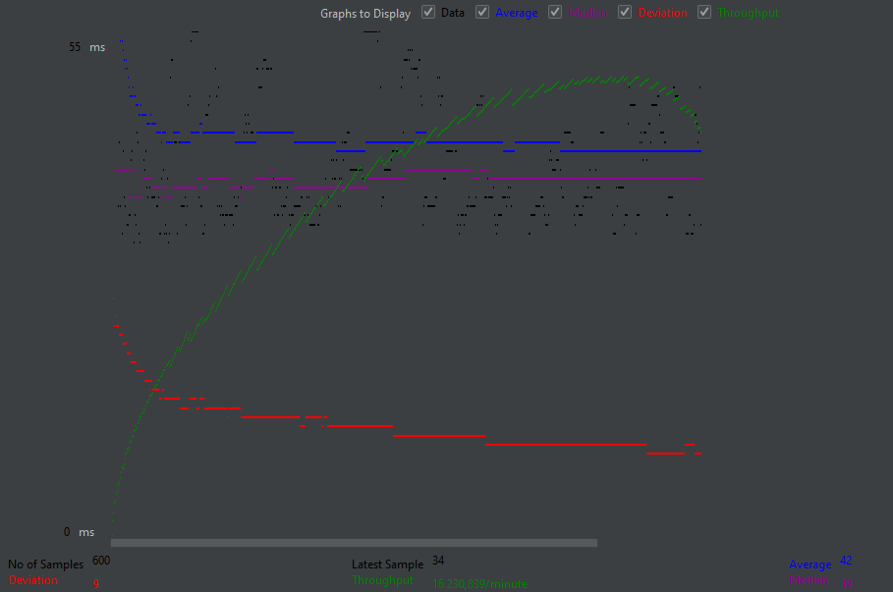
- JMeter - Throughput (Przepustowość)
Element testowany | Ścieżka (Path) | Metoda | Port | Średni czas |  | Stabilność (Dev.)
 |  |  |  | Przed | Po | Przed | Po
Strona Główna | / | GET | 80 | 35 ms | 36 | 6 ms | 6
Strona Kontakt | /contact | GET | 80 | 36 ms | 39 | 8 ms | 10
Wszystkie zdjęcia | /api/v1/photos/ | GET | 8000 | 72 ms | 45 | 8 ms | 8
Album (WebP) | /api/v1/photos/album/2 | GET | 8000 | 72 ms | 35 | 8 ms | 6
Booking (Zapis) | /api/v1/bookings/ | POST | 8000 | 125 ms | 120 | 8 ms | 9
Album 1 (JPG) | /api/v1/photos/album/1 | GET | 8000 | 131 ms | 100 | 35 ms | 10
- Stabilność: W testach obciążeniowych odchylenie czasów odpowiedzi szybko ustabilizowało się na niskim poziomie (6–10 ms), co wskazuje na przewidywalne zachowanie systemu pod obciążeniem.
- Przepustowość: Osiągnięte wartości throughputu utrzymywały się na poziomie około 13–18 tysięcy zapytań na minutę, bez obserwowanych spadków wydajności.
Testy przeprowadzone na środowisku Azure (instancja B1s) potwierdziły poprawną pracę systemu przy zwiększonym obciążeniu.
- Frontend (Nginx): Średni czas odpowiedzi dla zasobów statycznych wynosił około 36 ms.
- Backend (API): Średni czas pobrania listy zdjęć wynosił 72 ms, natomiast operacje zapisu danych około 125 ms.
Uzyskane wyniki wskazują na stabilne działanie systemu oraz możliwość obsługi ruchu rzędu kilkunastu tysięcy zapytań na minutę.

Testy Wydajnościowe

JMeter
W celu zbadania wydajności naszej strony na różnych etapach optymalizacji zastosowaliśmy narzędzie JMeter. Skupiliśmy się tutaj na trzech testach: Load Test, Stress Test oraz Spike Test.
W celu obserwowania zachowania strony dodaliśmy w programie trzy metryki:
- View Results Tree: Żeby widzieć, czy testy przechodzą (zielone tarcze) czy są błędy (czerwone).
- Summary Report: Żeby widzieć średnie czasy (Average) i przepustowość (Throughput).
- Graph Results: Żeby widzieć wykres stabilności.

Parametry dla poszczególnych testów
1. Load Test (Test Obciążeniowy)
Cel: Sprawdzenie, czy strona działa płynnie przy zakładanym, sporym ruchu.
- Number of Threads (users): 30
- Ramp-up period (seconds): 60
- Loop Count: Infinite.
- Duration (seconds): 300 (5 minut).

2. Stress Test
Cel: Doprowadzenie serwera do zadyszki, aby zobaczyć, przy ilu użytkownikach czasy wzrosną powyżej 1-2 sekund.
- Number of Threads (users): 200
- Ramp-up period (seconds): 300 (5 minut).
- Loop Count: Infinite.
- Duration: 300

3. Spike Test
Cel: Nagłe uderzenie ruchu i sprawdzenie, czy serwer wstanie po chwili.

- Number of Threads (users): 100
- Ramp-up period (seconds): 0.
- Loop Count: 5

Load test
strona główna - Statyczny frontend serwowany jest natychmiastowo, bez angażowania backendu.

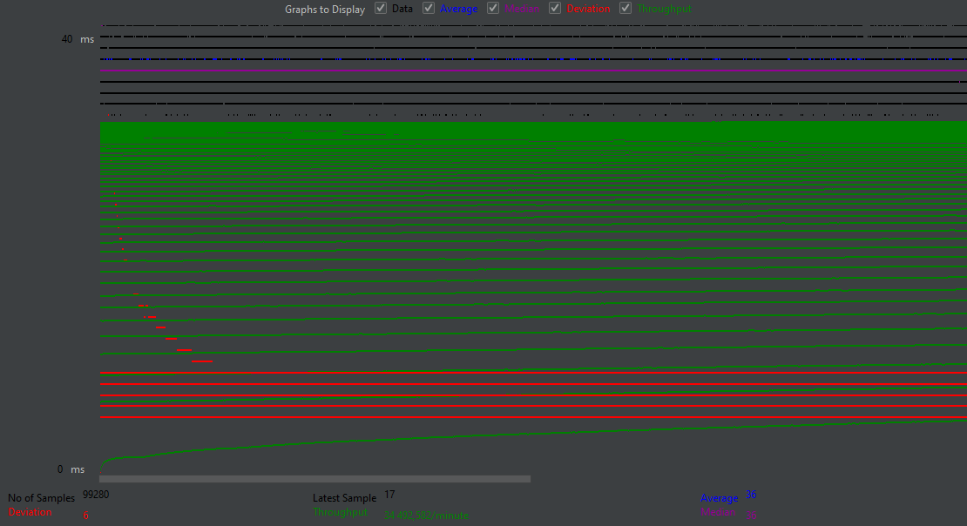
Cel: Sprawdzenie wydajności serwera HTTP (Nginx) przy serwowaniu plików statycznych (HTML/CSS/JS).
- Charakterystyka wykresu: Wykres zdominowany przez "zieloną ścianę" (Throughput), co wynika z ogromnej dysproporcji między liczbą obsłużonych zapytań a ich czasem trwania.
- Przepustowość (Throughput): Wynik na poziomie ~34 500 zapytań na minutę Nginx działa bez żadnych opóźnień. Dla maszyny Azure B1s jest to wynik maksymalny
- Czas odpowiedzi (Average/Median): Średni czas odpowiedzi wynosił 36 ms. Linia niebieska (Average) jest płaska, co oznacza, że serwer nie dławi się
- Stabilność (Deviation): Odchylenie standardowe (linia czerwona) jest minimalne (6 ms),
- Wniosek: Warstwa serwera WWW (Nginx) jest skonfigurowana poprawnie

/api/v1/photos - Baza danych odpowiada błyskawicznie. Kolejkowanie zapytań chroni pamięć RAM.
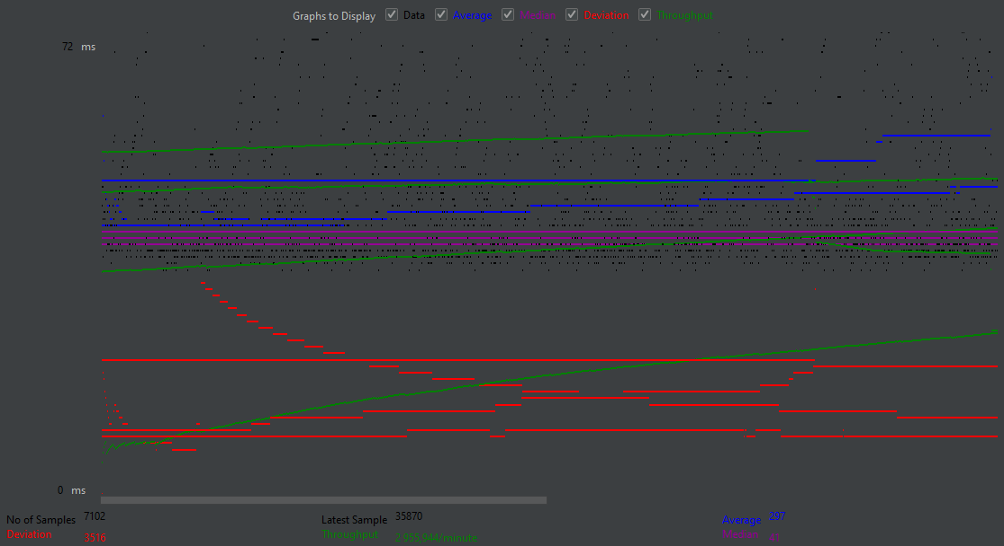
Cel: Sprawdzenie wydajności backendu (Python/FastAPI) oraz bazy danych (PostgreSQL) przy pobieraniu danych.
- Charakterystyka wykresu: Wykres punktowy z widocznym rozrzutem. Discrepancy (Rozbieżność): Widoczna duża różnica między Medianą (41 ms) a Średnią (297 ms). 50% użytkowników otrzymuje dane błyskawicznie (41 ms). Pozostali muszą czekać w kolejce procesora, co podbija średnią.
- Przepustowość: Spadek do poziomu ~2 955 zapytań na minutę
- Baza Danych: Niskie czasy mediany sugerują, że zapytania SQL są zoptymalizowane, a baza PostgreSQL nie jest przeciążona.
- Wniosek: Aplikacja działa stabilnie pod obciążeniem. Mechanizm kolejkowania zapytań działa poprawnie, chroniąc serwer przed awarią, kosztem akceptowalnego wzrostu czasu oczekiwania (do ~300ms).

/api/v1/bookings/ - Transakcyjny zapis jest równie szybki jak odczyt. Brak wąskich gardeł I/O.
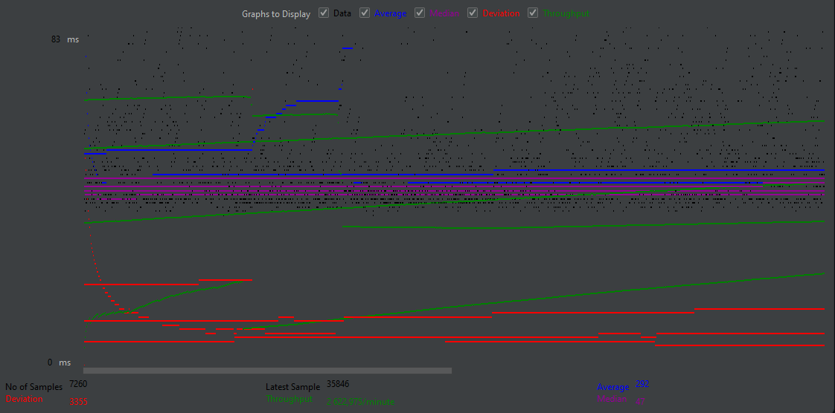
Cel: Weryfikacja wydajności transakcyjnej – przyjmowanie danych, walidacja i zapis do bazy.
- Efektywność zapisu: Mediana czasu odpowiedzi wynosi 47 ms,
- Średni czas odpowiedzi: Utrzymuje się na poziomie 292 ms,
- Przepustowość: Wynik ~2 622 zapytań na minutę. Minimalny spadek względem odczytu (~10%)
- Wniosek: System jest gotowy na przyjmowanie zgłoszeń od klientów nawet przy natężonym ruchu

Typ Testu | Endpoint | Cel Testu | Średni Czas (Avg) | Stabilność (Mediana) | Przepustowość (RPM)
Static | / (Home) | Wydajność Nginx | 36 ms | 36 ms | 34492
Read API | /api/v1/photos/ | Wydajność Odczytu DB | 297 ms | 41 ms | 2955
Write API | /api/v1/bookings/ | Wydajność Zapisu DB | 292 ms | 47 ms | 2622

Stress test
Strona główna została pominięta w testach z uwagi na statyczny nginx, który zawsze “serwuje” tak samo. Endpoint zapisu również został pominięty.

/api/v1/photos
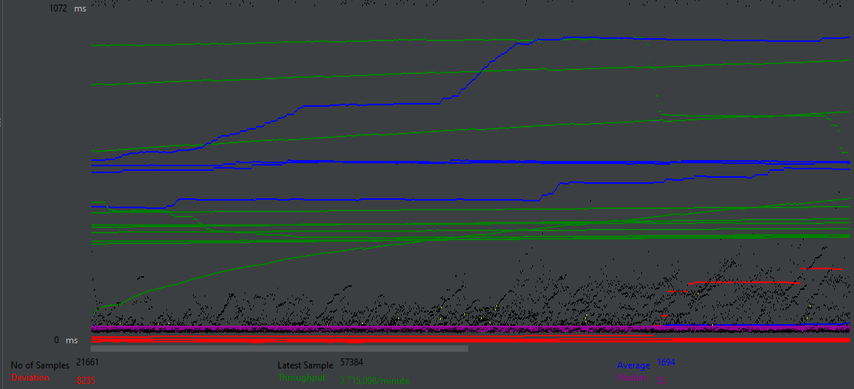
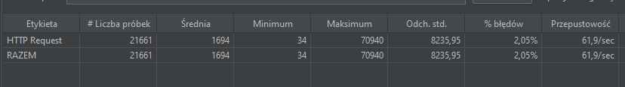

- Capacity (Pojemność): Serwer stabilnie obsługuje do ~60 zapytań na sekundę.
- Limit Użytkowników: Problemy (duże opóźnienia) zaczynają się przy ok. 70-80 jednoczesnych użytkownikach (wtedy throughput przestaje rosnąć, a rośnie kolejka).
- Stabilność Architektury: Dzięki ustawieniu max_workers=1 serwer wytrzymał. Mimo że 200 osób dobijało się do drzwi, serwer wpuszczał ich pojedynczo. Przy większej ilości workerów (wątków obsługujących zapytania) serwerowi skończył by się ram

Spike test
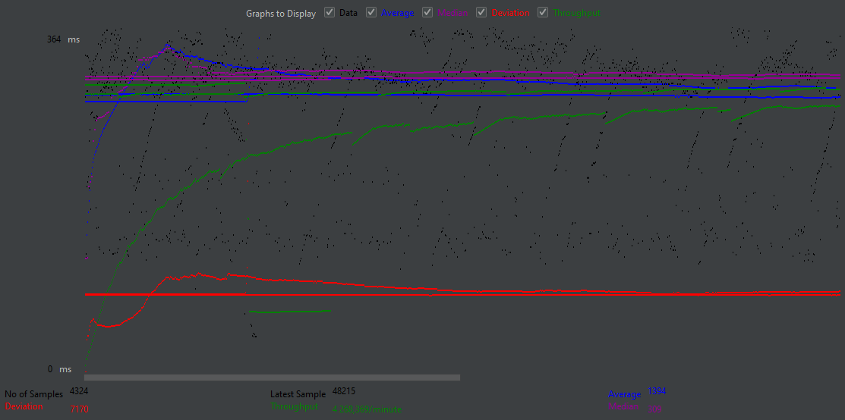
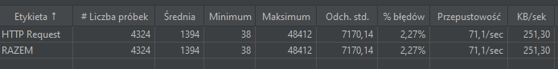
- Przepustowość (Throughput): 71,1 zapytań/sek (Wynik wyższy niż w teście stresowym, co wskazuje na efektywne wykorzystanie buforów przy krótkotrwałym piku).
- Mediana czasu odpowiedzi: 309 ms (Połowa użytkowników została obsłużona w czasie poniżej 0,3 sekundy, mimo ekstremalnego obciążenia).
- Maksymalny czas odpowiedzi: 48 412 ms (Ostatni użytkownicy w kolejce czekali blisko 48 sekund na odpowiedź).
- Wskaźnik błędów (Error Rate): 2,27% (Niewielki odsetek odrzuconych połączeń przy tak drastycznym skoku)
- Efekt "Ściany" (Immediate Impact): Wykres wykazuje natychmiastowy wzrost liczby wątków do 100. System uruchomił mechanizm kolejkowania zadań.
- Zarządzanie kolejką (Queue Management): rozbieżność między medianą (309 ms) a maksimum (48 s) potwierdza działanie sekwencyjnego przetwarzania zapytań. Użytkownicy, którzy trafili na początek kolejki, otrzymali odpowiedź błyskawicznie. Pozostali zostali "zawieszeni" w oczekiwaniu, co uchroniło pamięć RAM przed przepełnieniem.
- Stabilność połączeń: Mimo wysycenia procesora (100% CPU), serwer poprawnie obsłużył blisko 98% ruchu. Błędy na poziomie ~2% są wynikiem timeoutów

Wnioski

1. Ocena ogólna: Wysoka efektywność przy minimalnych zasobach
Przeprowadzone testy (Load, Stress, Spike) jednoznacznie wykazały, że aplikacja jest wydajna i stabilna jak na ograniczone zasoby sprzętowe. Architektura mikroserwisowa została poprawnie zoptymalizowana, eliminując typowe dla języka Python problemy z zarządzaniem pamięcią.

2. Weryfikacja decyzji architektonicznej (max_workers=1)
Decyzja o ograniczeniu serwera aplikacji do jednego procesu roboczego (worker) okazała się optymalna.
- Efekt: Podczas ekstremalnego obciążenia (100 użytkowników w 1 sekundę) zużycie pamięci RAM pozostało stabilne, a procesor pracował na 100%.
- Wniosek: System zamienia potencjalną awarię krytyczną (Out of Memory Error / Crash) na degradowalny czas odpowiedzi (zwiększony Latency).

3. Granice wydajności (Capacity Planning)
Na podstawie testów wyznaczono twarde limity maszyny B1s dla tej aplikacji:
- Maksymalna przepustowość (Capacity): ~62-70 zapytań na sekundę (API dynamiczne). Powyżej tej wartości procesor nie jest w stanie przetworzyć więcej żądań, niezależnie od liczby użytkowników.
- Punkt nasycenia: Przy około 70-80 równoczesnych użytkownikach zaczyna tworzyć się zauważalna kolejka, a czasy odpowiedzi rosną liniowo.
- Wydajność bazy danych: Mediana czasów zapisu (47ms) i odczytu (41ms) dowodzi, że baza PostgreSQL nie stanowi wąskiego gardła (bottleneck) i radzi sobie z ruchem transakcyjnym bez opóźnień.

4. Odporność na przeciążenia (Resilience)
System wykazał cechę Self-recovery (samo-naprawiania).
- W teście szpilkowym (Spike Test), mimo nagłego uderzenia ruchem przekraczającym możliwości obliczeniowe o 1000%, serwer nie wymagał restartu. Po obsłużeniu kolejki (co trwało ok. 48 sekund dla ostatnich zapytań), parametry pracy wróciły do normy w sposób automatyczny.

Rodzaj Testu | Endpoint | Liczba Użytkowników (Threads) | Średni Czas (Average) | Mediana (Median) | Maks. Czas (Max) | Przepustowość (Throughput) | Błędy (Error %)
Load Test (Static) | / | 30 | 36 ms | 36 ms | brak danych | 574.8 / sec | 0.00%
Load Test (Read) | /api/v1/photos/ | 30 | 297 ms | 41 ms | brak danych | 49.2 / sec | 0.00%
Load Test (Write) | /api/v1/bookings/ | 30 | 292 ms | 47 ms | brak danych | 43.7 / sec | 0.00%
Stress Test | /api/v1/photos/ | 200 (narastająco) | 1694 ms | 53 ms | 70 940 ms | 61.9 / sec | 2.05%
Spike Test | /api/v1/photos/ | 100 (natychmiast) | 1394 ms | 309 ms | 48 412 ms | 71.1 / sec | 2.27%

